Как облегчить крохе процесс адаптации?
- Отправляя первый раз в сад, напоминайте себе, что вы его сами выбрали, поэтому с ребенком здесь ничего плохого не случиться.

- Дома спокойно объясните малышу, что там он как все дети, остается один, что вы непременно его заберете.

- Придя в детский сад, осмотрите раздевалку, покажите малышу шкафчик. Ока ребенок осваивается, не тормошите его, не позволяйте чужим людям подшучивать и стыдить кроху, готового заплакать («Ай-ай-ай, как не красиво, как не стыдно» и т.д.).

- Пообещав ребенку забрать его в определенное время, лучше подстрахуйтесь и придите раньше. Опоздание к условленному сроку – самое худшее, что может быть в этом периоде.

- Забирая малыша, не забудьте расспросить воспитателя о поведении и эмоциональном состоянии крохи. Посоветуйтесь об оптимальном графике дальнейшего посещения. Доверяйте опыту и чутью воспитателей, прислушивайтесь к их рекомендациям.
Демонстрируйте ребёнку свою
любовь и заботу.
Будьте терпеливы
и у Вас вместе все получится!!!


Преимущества пребывания ребенка
в детском саду:
- В детском саду создаются условия для развития у ребенка самостоятельности. Дети быстрее осваивают навыки самообслуживания (умение самостоятельно одеваться, раздеваться, справлять естественные потребности, соблюдать личную гигиену и.т.д.).

- В детском саду больше времени, чем дома уделяется игровой деятельности и занятиям, которые способствуют физическому развитию ребенка, развитию логического мышления, речи, художественных и музыкальных способностей.

- У ребенка формируется умение общаться в коллективе.
МУНИЦИПАЛЬНОЕ БЮДЖЕТНОЕ ДОШКОЛЬНОЕ ОБРАЗОВАТЕЛЬНОЕ УЧРЕЖДЕНИЕ ДЕТСКИЙ
САД № 8 «ГНЕЗДЫШКО» ГОРОДА БАХЧИСАРАЙ РЕСПУБЛИКИ КРЫМ

Памятка для
родителей.

Адаптация ребёнка к
детскому саду.

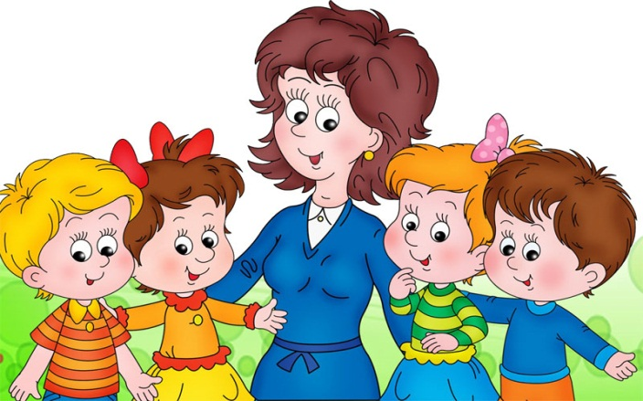

Воспитатель:
Хаустова К.Г.

При поступлении в дошкольное образовательное учреждение все дети
проходят через адаптационный период.
Адаптация – от латинского «приспособляю» - это сложный процесс приспособления организма, который происходит на разных уровнях: физиологическом, социальном, психологическом.
Адаптация малыша к детскому саду – это привыкание ребенка:
- к новой для него обстановке;
- незнакомым взрослым;
- большому количеству детей.
Факторы, от которых зависит течение адаптационного периода:
1. Возраст.
2. Состояние здоровья.
3. Уровень развития.
4. Умение общаться со взрослыми и сверстниками.
5. Сформированность предметной и игровой деятельности.
6. Приближенность домашнего режима к режиму детского сада.
Степени адаптационного процесса:
- легкая (2 – 3 недели);
- средняя (1 месяц);
- тяжелая (2 и более месяцев).

Причины тяжелой адаптации к условиям детского сада:
- отсутствие в семье режима, совпадающего с режимом детского сада;
- отсутствие сформированности элементарных культурно - гигиенических навыков;
- отсутствие опыта общения с незнакомыми людьми или детьми;
- наличие у ребенка своеобразных привычек.

Первые признаки того, что ребенок адаптировался:
- хороший аппетит;
- спокойный сон;
- охотное общение с другими детьми;
- адекватная реакция на любое предложение воспитателя;
- нормальное эмоциональное состояние.
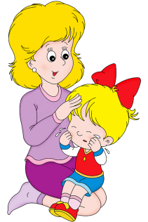
Приемы, облегчающие ребенку утренние расставания:
- Научитесь прощаться с ребенком быстро. Не затягивайте расставание. Ребенок почувствует ваше беспокойство за него, и ему будет еще труднее успокоиться.

- Придумайте забавный ритуал прощания и строго придерживайтесь его, например, всегда целуйте ребенка в щечку, а потом нежно потритесь носиками или что-нибудь подобное.

- Не пытайтесь подкупить ребенка, чтобы он остался в детском саду за новую игрушку.

- Четко дайте ребенку понять, что какие бы истерики он не закатывал, он все равно пойдет в детский сад. Если вы хоть раз ему поддадитесь, в дальнейшем вам будет уже гораздо сложнее справиться с его капризами и слезами.

Помните, что с началом посещения детского сада ребенок на время лишается физического контакта с матерью. Маленьким детям важно, чтобы их продолжали брать на руки, обнимали, укладывали спать. Поэтому старайтесь уделять больше внимания ребенку дома.

